

**"Ақмола облысы Бурабай ауданында казино мен ойын автоматтарының залдарын орналастыруға арналған аумақты анықтау туралы" Ақмола облысы әкiмдiгiнiң 2009 жылғы 26 наурыздағы № А-4/129 қаулысына өзгеріс енгізу туралы**

***Күшін жойған***

Ақмола облысы әкімдігінің 2016 жылғы 12 желтоқсандағы № А-13/582 қаулысы. Ақмола облысының Әділет департаментінде 2017 жылғы 19 қаңтарда № 5723 болып тіркелді. Күші жойылды - Ақмола облысы әкімдігінің 2021 жылғы 21 шілдедегі № А-7/356 қаулысымен

      Ескерту. Күші жойылды - Ақмола облысы әкімдігінің 21.07.2021 № А-7/356 (оның алғашқы ресми жарияланған күнінен кейін күнтізбелік он күн өткен соң қолданысқа енгізіледі) қаулысымен.

      "Қазақстан Республикасындағы жергiлiктi мемлекеттiк басқару және өзiн-өзi басқару туралы" Қазақстан Республикасының 2001 жылғы 23 қаңтардағы Заңына, "Ойын бизнесi туралы" 2007 жылғы 12 қаңтардағы Қазақстан Республикасы Заңының 11-бабындағы 1-тармағына сәйкес, Ақмола облысының әкiмдiгi **ҚАУЛЫ ЕТЕДI:**

      "Ақмола облысы Бурабай ауданында казино мен ойын автоматтарының залдарын орналастыруға арналған аумақты анықтау туралы" Ақмола облысы әкiмдiгiнiң 2009 жылғы 26 наурыздағы № А-4/129 қаулысына (Нормативтік құқықтық актілерді мемлекеттік тіркеу тізілімінде № 3318 болып тіркелген, "Арқа ажары" және "Акмолинская правда" газеттерінде 2009 жылдың 11 сәуірінде жарияланған) келесі өзгеріс енгізілсін:

      Бурабай ауданында казино мен ойын автоматтарының залдарын орналастыруға арналған аумақтың сызбасы осы қаулының қосымшасына сәйкес жаңа редакцияда жазылсын.

      Осы облыс әкімдігінің қаулысы Ақмола облысының Әділет департаментінде мемлекеттік тіркелген күнінен бастап күшіне енеді және ресми жарияланған күнінен бастап қолданысқа енгізіледі.

|  |  |
| --- | --- |
| *Облыс әкімі* | *С.Кулагин* |

|  |  |
| --- | --- |
|  | Ақмола облысы әкімдігінің 2016 жылғы "12" желтоқсандағы № А-13/582 қаулысына қосымша |
|  | Ақмола облысы әкімдігінің 2009 жылғы "26" наурыздағы № А-4/129 қаулысына қосымша |

**Бурабай ауданында казино мен ойын автоматтарының залдарын орналастыруға арналған аумақтың**   
**СЫЗБАСЫ**

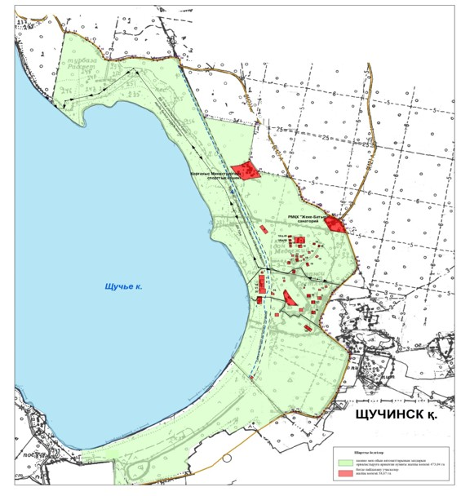

© 2012. Қазақстан Республикасы Әділет министрлігінің «Қазақстан Республикасының Заңнама және құқықтық ақпарат институты» ШЖҚ РМК